

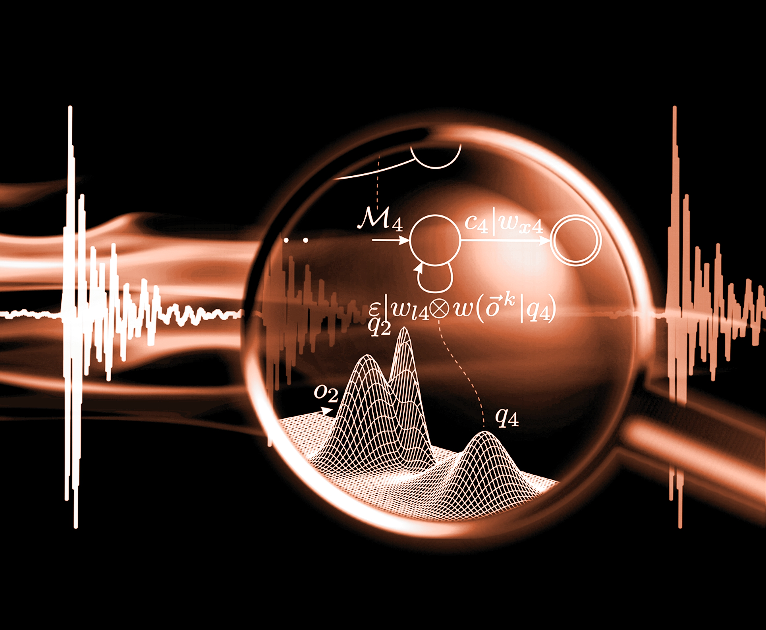

MiSIS Board

**Dokumentation**

Inhalt

1. Akustische Klassifikation von Prüflingen 5

1.1. Allgemeiner Aufbau des Messsystems 6

3. Akustische Qualitätsprüfung von Glasflaschen 15

3.1. Versuchsanordnung 15

3.2. Prüflinge 17

3.2.1. Liste der Prüflinge 17

3.2.2. Abbildungen der Prüflinge 18

3.2.2.1. Flaschen der Klasse B (broken / original beschädigt) 18

3.2.2.2. Flaschen der Klasse D (destroyed / künstlich zerstört) 19

3.3. Aufbau Datenbasis 23

3.4. Auswertung 23

3.4.1. Experiment A 23

3.4.1.1. Vorversuch001_A 24

3.4.1.2. Vorversuch002_A 25

3.4.1.3. Vorversuch003_A 26

3.4.1.4. Versuch004_A 27

3.4.2. Experiment B 28

3.4.2.1. Vorversuch001_B 28

3.4.2.2. Vorversuch002_B 29

3.4.2.3. Vorversuch003_B 30

3.4.2.4. Versuch004_B 31

3.4.3. Experiment C 32

3.4.3.1. Vorversuch001_C 32

3.4.3.2. Vorversuch002_C 33

3.4.3.3. Vorversuch003_C 34

3.4.3.4. Versuch004_C 35

4. Offline-Test des MiSIS-Mustererkenners 36

4.1. Erläuterungen zu den Testergebnissen 37

UASR (Referenz) 38

UASR (GMM Mix) 38

Gleitkomma-Erkenner 38

Festkomma-Erkenner 39

4.2. Fazit der Offline-Tests 39

5. LabView-Instrument „Mikrofonfeld“ 40

6. Hilfsprogramme „Fileoperations“ und „NameToFile“ im Package utilities 41

7. Literatur 42

8. Anhang 43

8.1. Dateistruktur coins-Repository 43

8.2. Dateistruktur bottles-Repository 45

# Ausmessung der Eingänge des MiSIS-Board

# Versuchsaufbau

# Frequenzgang

# Rauschabstand

# Erkennungsergebnis des DSP

# Offline-Test

# Online-Test (wav-Signale über Audioeingang)

# Online-Test (Mikrofonaufnahmen)

# Dokumentation des Mikrofonfeld B.6.vi

Das virtuelle Instrument (vi) "Mikrofonfeld B.6.vi" wurde speziell für die Aufnahme von Signalen über vier Messmikrofone für akustische Mustererkennung genutzt. Die gelieferten Signale werden auf den Anschlagzeitpunkt des Modalhammers getriggert oder kontinuierlich aufgenommen. Sie besitzen eine feste Länge von einer Sekunde mit einer vordefinierten Samplingrate von 48kHz.

Die hier beschriebene Version B.6 unterstützt die Generierung von auf Experimente bezogenen Ordnernamen.

Das vi wurde im Rahmen des MiSIS-Projektes entwickelt.

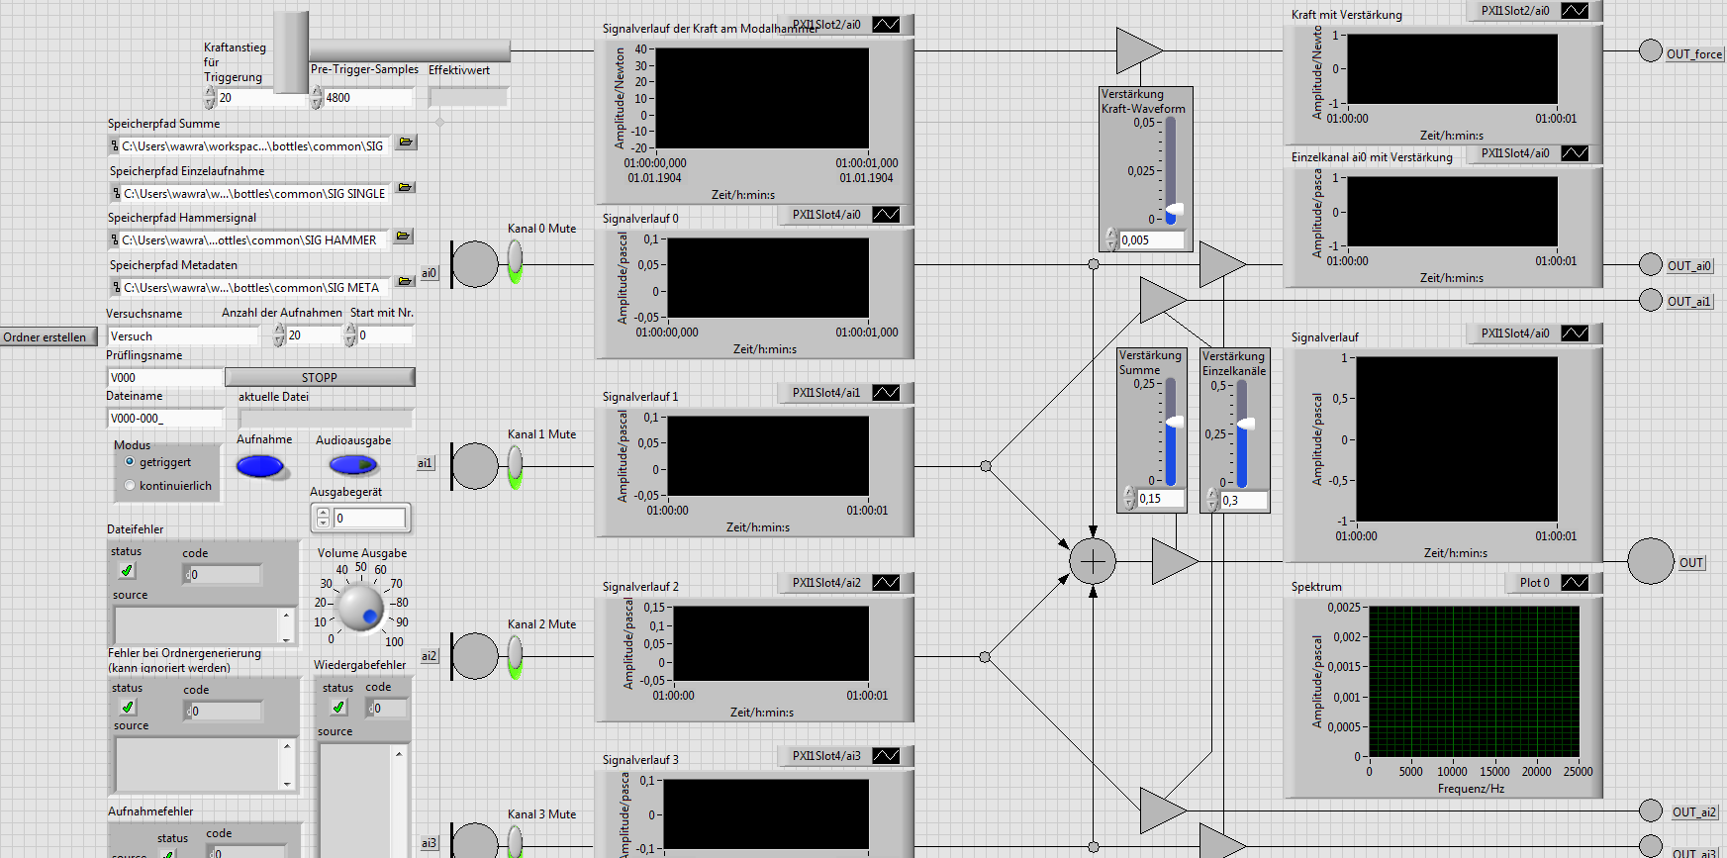

Abbildung 1: GUI im Überblick

# Einstellungen zur Triggerung / Aufnahme

Im Feld "Kraftanstieg für Triggerung" wird der Pegel definiert, ab dem der Modalhammer die Triggerung auslöst.

Die "Pre-Trigger-Samples" beziehen sich auf die Audio-Aufnahme. Eine Pre-Triggerung des aufgezeichneten Hammersignales ist leider bis zur Version B.6 noch nicht realisiert worden. Somit ist der Versatz zwischen den Audiosignalen und der Waveform des Hammersignales um den angegebenen Wert versetzt.

Das Feld "Effektivwert" gibt den Wert des Modalhammers bei der letzten ausgelösten Aufnahme an.

Über die Box "Modus" kann zwischen dem getriggerten und dem kontinuierlichen Modus gewechselt werden. Im kontinierlichen Modus werden Signale mit der Länge von jeweils einer Sekunde bis zum Ende des Programmes oder dem Betätigen der Schaltfläche "STOPP" aufgezeichnet.

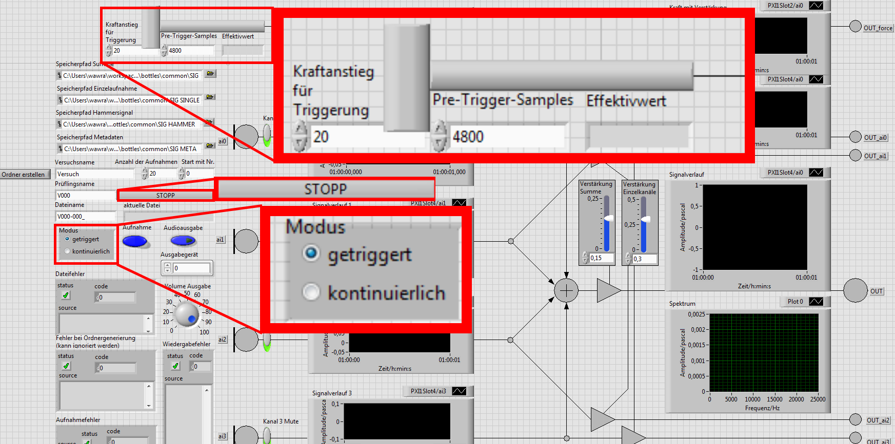

Abbildung 2: Einstellungen zur Triggerung

# Anpassung von Timeout, Samplingrate und Dauer

Im Programmcode können über die Felder "Modalhammer an 4462-Karte" und "Mic0 an 4464-Karte" die Eingänge der Messinstrumente ausgewählt werden. Dabei müssen in dem Feld "Mic0 an 4464-Karte" vier Signale ausgewählt sein.

Über das blaue und das orangene Feld am Modul "Sample-Takt" kann die Samplingrate eingestellt werden.

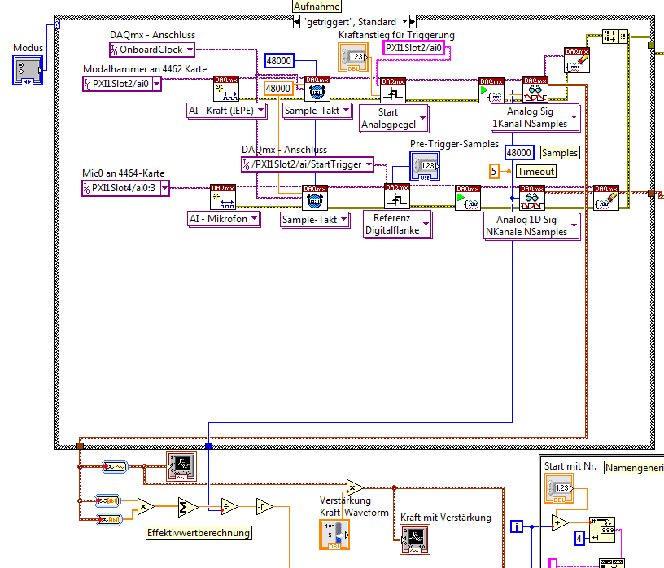

Abbildung 3: Programmcode zur Triggerung

Über das blaue Feld mit der Beschriftung "Samples" kann die Anzahl der aufgenommenen Samples eingestellt werden.

Das orangene Feld mit der Bezeichnung "Timeout" stellt die Zeit in Sekunden ein, innerhalb deren das vi entscheidet, dass keine Triggerung erfolgte. In dem Fall wird eine leere Aufnahme erzeugt, welche über den ausgegebenen Fehlercode nicht gespeichert wird. Der Fehler wird in der GUI über die Box "Aufnahmefehler" ausgegeben.

Der kontinuierliche Modus kann über das Umschalten der If-Bedingung über die Pfeile an der Beschriftung angepasst werden. Auch hier können analog zum getriggerten Modus die Anzahl der Samples sowie die Samplingrate angepasst werden.

# FAQ

Problem: Das vi reagiert nicht mehr.

Lösung: Warten Sie bis der Timeout des Triggers erreicht ist. Dann sollte eine neue Triggerung möglich sein. Es sollte eine Fehlermeldung im Kasten Aufnahmefehler erscheinen.

Problem: Der Timeout ist ungünstig eingestellt

Lösung: Passen Sie den Timeout manuell im Programmcode an. Details siehe Punkt 3.1.1.

Problem: Die vorgegebene Samplingrate entspricht nicht den Anforderungen.

Lösung: Passen Sie die Samplingrate manuell im Programmcode an. Details siehe Punkt 3.1.1.

Problem: Die vorgegebene Aufnahmelänge entspricht nicht den Anforderungen.

Lösung: Passen Sie die Aufnahmelänge manuell im Programmcode an. Details siehe Punkt 3.1.1.

Problem: Das vi lässt sich nicht stoppen, obwohl die Schaltfläche „STOPP“ aktiviert wurde

Lösung: Erzeugen Sie weitere Aufnahmen durch erneute Triggerung oder warten Sie den Timeout ab. Das vi stoppt spätestens nach 2 weiteren Aufnahmen.

Problem: Die Nummerierung der Aufnahmen fängt nicht mit Null an.

Lösung: Passen Sie das Feld „Start mit Nr.“ an, sodass hier „0“ steht

Problem: Das vi erzeugt mehr/weniger Dateien, als in „Anzahl der Aufnahmen“ angezeigt wird.

Lösung: Stellen Sie sicher, dass die Nummerierung der Dateien korrekt ist. Das vi überschreibt ungefragt Dateien mit identischem Verzeichnis- und Dateinamen. Es werden pro Aufnahme sechs WAV-Dateien erzeugt, davon sind vier die Aufnahmen der einzelnen Kanäle, eine die Summe der Kanäle und eine die Wafeform des Hammersignales. Außerdem wird eine Textdatei für den Effektivwert angelegt.

Problem: Das vi erzeugt keine Dateien und gibt keine Fehlermeldung aus.

Lösung: Aktivieren Sie den Aufnahmebutton, sodass er sich rot färbt. Sollte das bereits der Fall sein, stellen Sie sicher, dass das vi über die Labview-Umgebung aktiviert wurde. Dies ist erkennbar daran, dass das Karo-Muster im Hintergrund verschwindet.

Problem: Das vi erzeugt keine Dateien, es wird eine Fehlermeldung im Feld „Fehler bei Ordnergenerierung“ oder im Feld „Aufnahmefehler“ angezeigt bzw. es kommt ein neues Fenster mit einer Fehlermeldung.

Lösung: Aktivieren Sie den Button „Ordner erstellen“ vor dem Starten des vi über die Labview Umgebung. Stellen Sie sicher, dass Sie entsprechende Zugriffsrechte zu den angegebenen Dateipfaden haben.

Problem: Sie können die Dateien nicht finden.

Lösung: Überprüfen Sie die Einstellungen zu den Speicherpfaden. Die Dateien sollten dort in den Unterordnern „[Versuchsname]/[Prüflingsname]/[Dateiname]“ zu finden sein.

Problem: Das vi erstellt leere Aufnahmen (1KB).

Lösung: Lösen Sie den Trigger vor Erreichen des Timeouts aus. Überzählige Aufnahmen können manuell entfernt werden, oder überschrieben werden, indem Sie „Start mit Nr.“ vor dem Starten des vi manuell anpassen. Ab der Version Mikrofonfeld B.6 sollte dieser Fehler nicht mehr auftreten.

Problem: Das vi erstellt Aufnahmen ohne Pegel, Wellenformen werden nicht angezeigt.

Lösung: Stellen Sie sicher, dass alle Mute-Schalter der einzelnen Kanäle aktiviert sind. Das ist erkennbar an der grünen Hintergrundfarbe und daran, dass in den „Signalverlauf [0-3]“-Diagrammen Wellenformen angezeigt werden.

Problem: Das vi erstellt Aufnahmen ohne Pegel, Wellenformen werden angezeigt.

Lösung: Stellen Sie sicher, dass die entsprechenden Verstärkungen größer als Null eingestellt sind. Die Aussteuerung ist in den Feldern auf der rechten Seite erkennbar.

Problem: Das vi erstellt übersteuerte/ungenügend ausgesteuerte Aufnahmen

Lösung: Passen Sie die jeweilige Verstärkung an den Reglern auf der rechten Seite an. Die Signalverläufe auf der rechten Seite sind nur zur ungefähren Orientierung geeignet, eine genaue Darstellung der Pegel ist nicht aufgeführt.

Problem: Das vi erzeugt kontinuierliche Aufnahmen.

Lösung: Passen Sie den Modus an.

Problem: Ich kann die Aufnahmen nicht abhören, obwohl alle Wellenformen angezeigt werden.

Lösung: Stellen Sie sicher, dass der Button „Audioausgabe“ grün leuchtet und das Volumen der Ausgabe nicht bei Null steht. Passen Sie die Nummer im Feld „Ausgabegerät“ an ihr System an. Wird im Feld „Wiedergabefehler“ eine Meldung ausgegeben, ist kein weiteres Ausgabegerät verfügbar. Aufnahmen sind nur nach der Triggerung oder im kontinuierlichem Modus zu hören.

# Anhang

# Erkennungsergebnisse des Vorversuch001_C